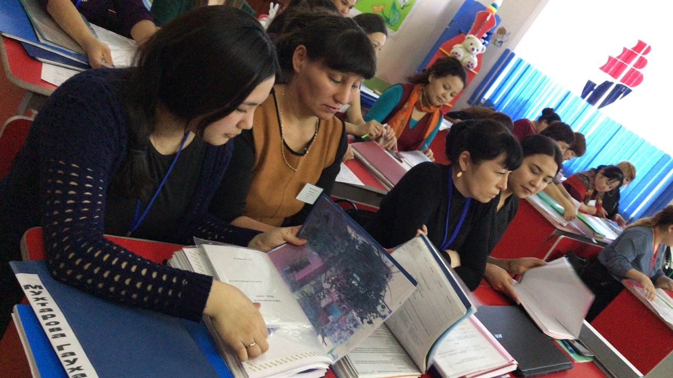

Защита преддипломной практики по специальности
0101000 «Мектепке дейінгі тәрбие және оқыту»
Занятия по предмету «Технология и методика обучения»
по специальности 0101000 «Дошкольное воспитание и обучение»
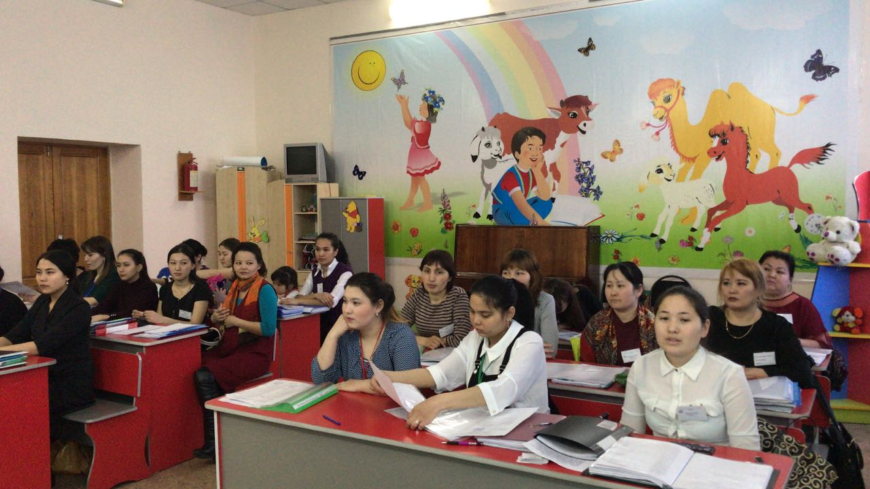
Защита курсовой работы
по специальности 0101000 «Мектепке дейінгі тәрбие және оқыту»
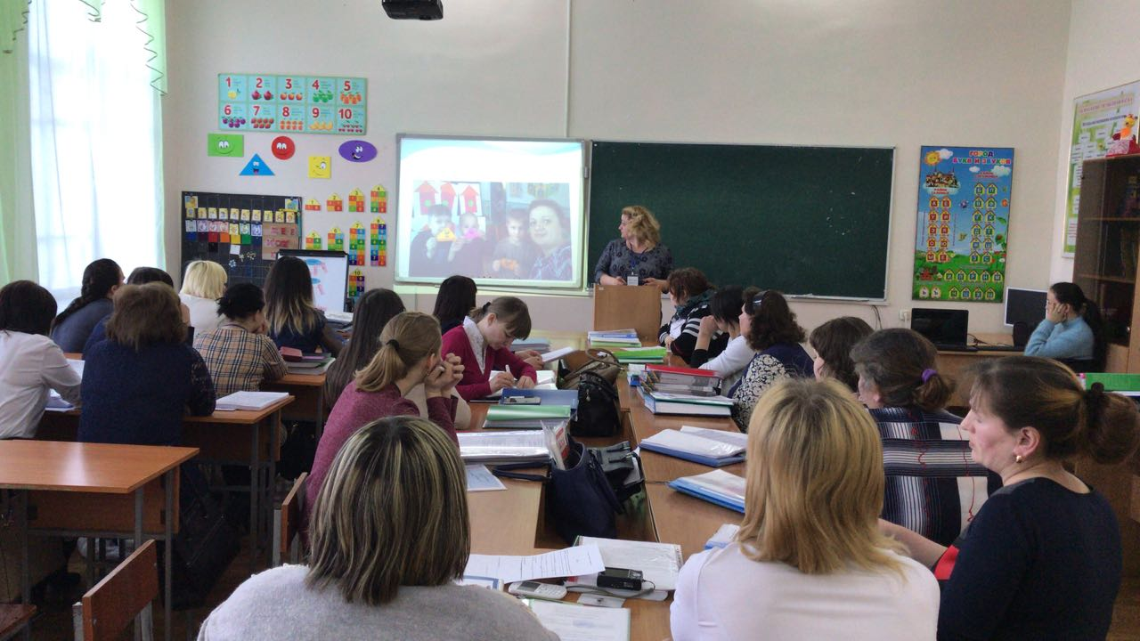
Защита производственной практики
по специальности 0101000 «Дошкольное воспитание и обучение»

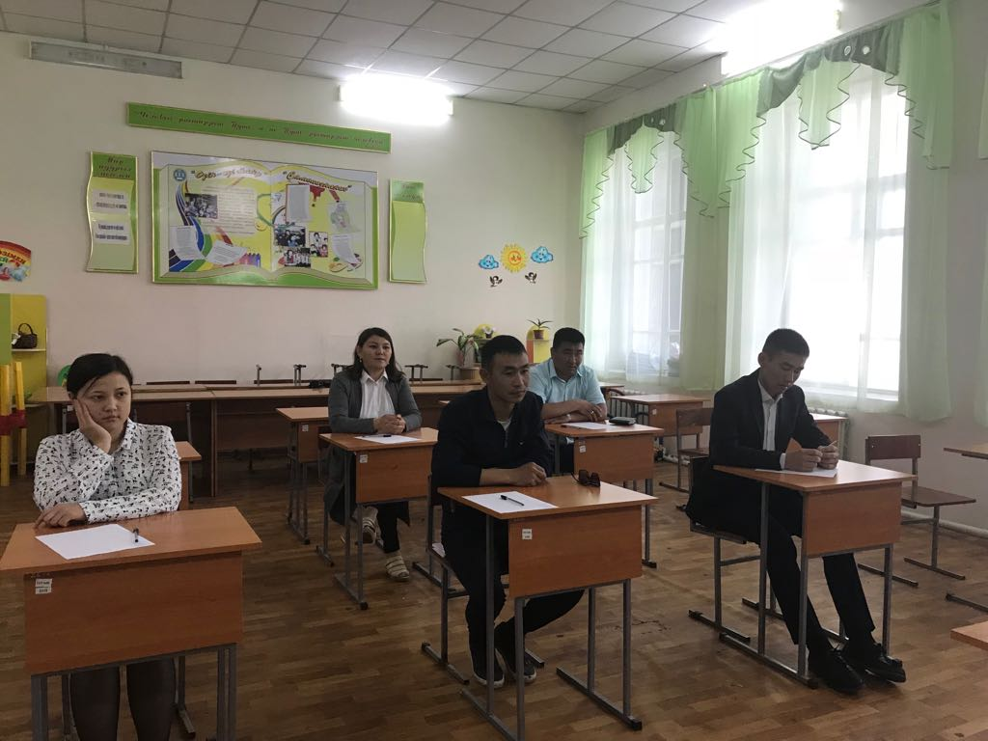
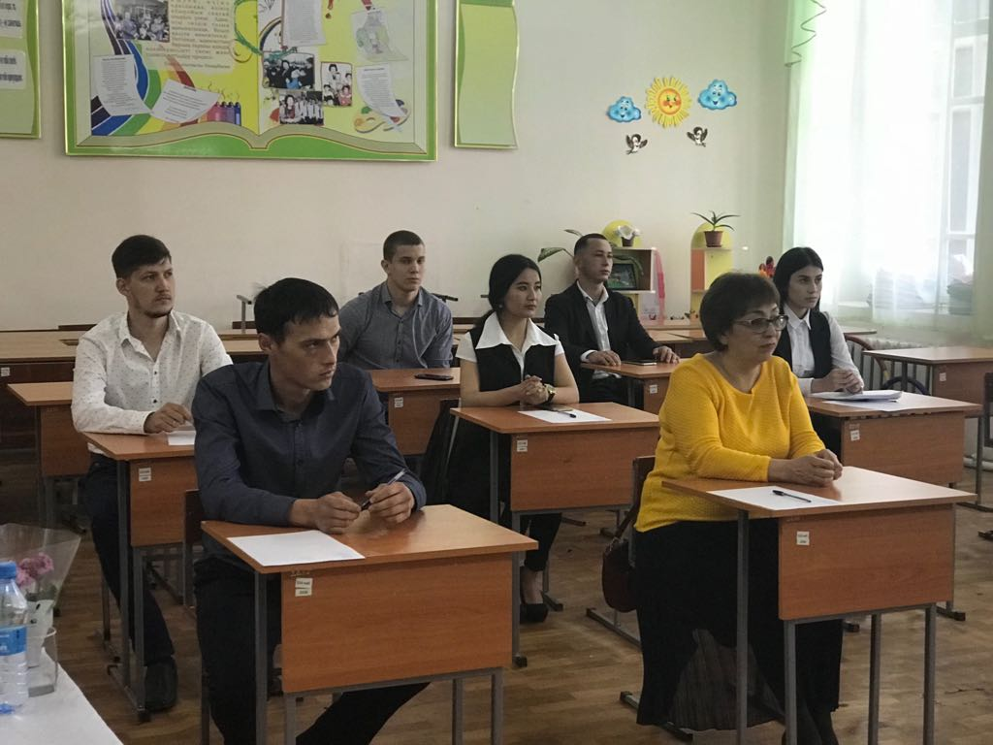

Сдача итоговой атестации
по специальности 0201000 «Құқықтану»

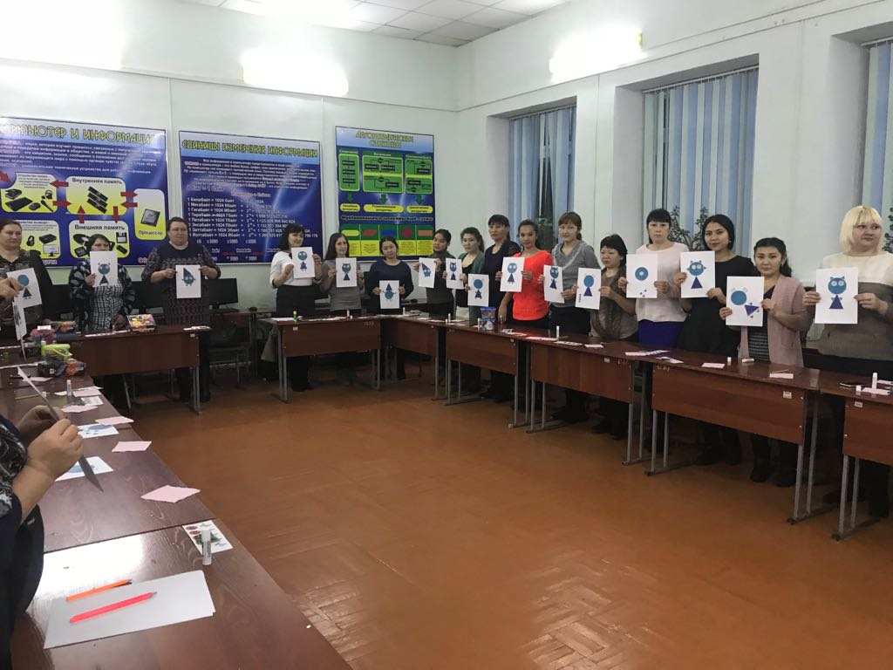
Занятия по предмету «Основы изобразительного искусства с методикой обучения»
по специальности 0101000 «Дошкольное воспитание и обучение»
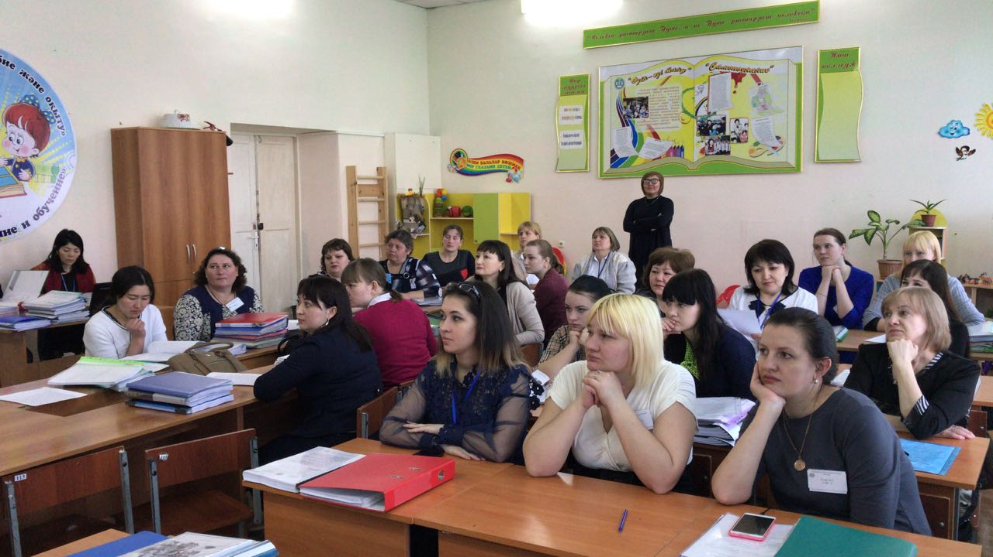
Защита производственной практики
по специальности 0101000 «Дошкольное воспитание и обучение»
Вручение диплома «Выпускник - 2018»
Специальности 0111000 «Негізгі орта білім беру»
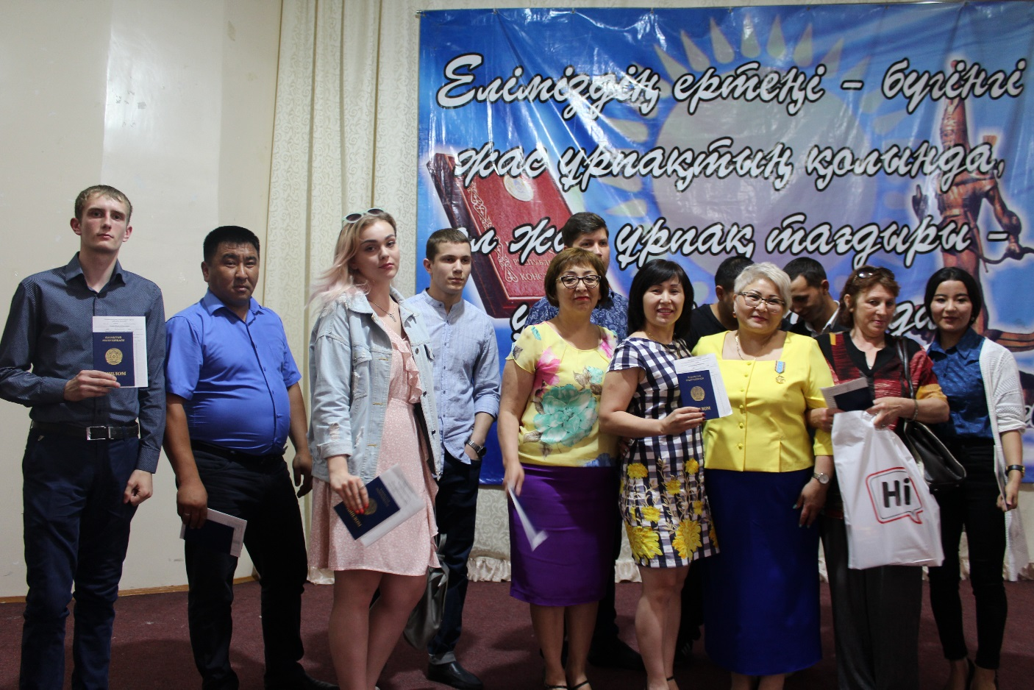
Вручение диплома «Выпускник - 2018»
Специальности 0201000 «Правоведение»

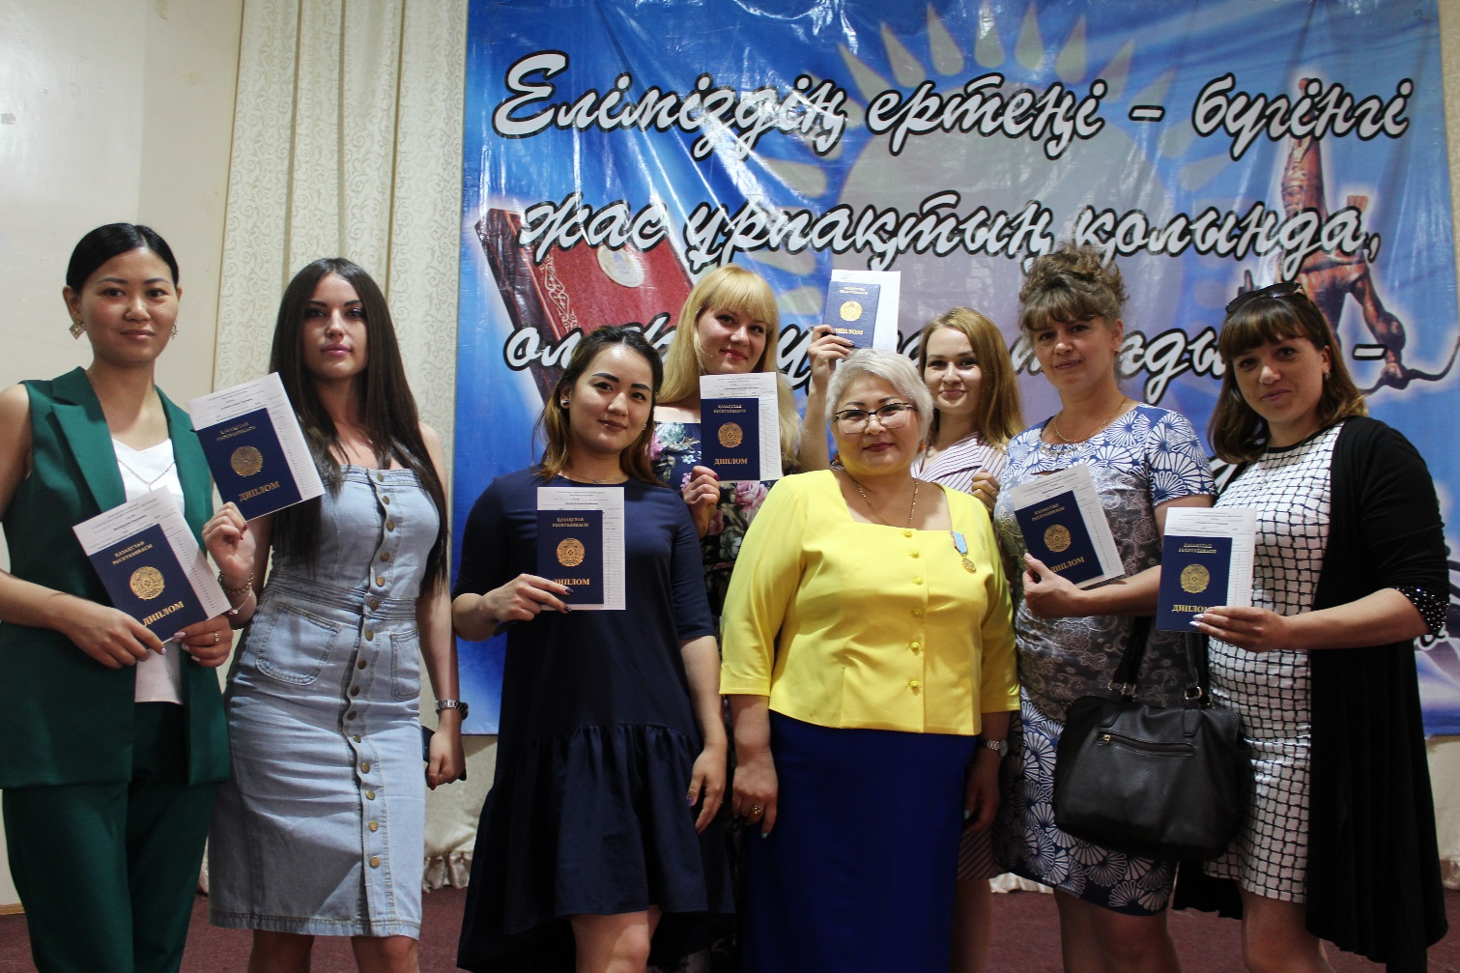

Вручение диплома «Выпускник - 2018»
Специальности 0518000 «Учет и аудит»
Вручение диплома «Выпускник - 2018»
Специальности 0401000 «Библиотечное дело»

Мамандық бойынша диплом алдындағы тәжірибені қорғау
0101000 «Мектепке дейінгі тәрбие және оқыту»
"Технология және оқыту әдістемесі" пәні бойынша сабақтар 0101000 "Мектепке дейінгі тәрбие және оқыту" мамандығы бойынша

Курстық жұмысты қорғау
0101000 «Мектепке дейінгі тәрбие және оқыту» мамандығы бойынша

Өндірістік іс- тәжірибені қорғау
0101000 «Мектепке дейінгі тәрбие және оқыту»

Қорытынды аттестаттауды тапсыру
0201000 «Құқықтану» мамандығы бойынша

«Оқыту әдістемесімен бейнелеу өнері негіздері» пәні бойынша сабақтар
0101000 «Мектепке дейінгі тәрбие және оқыту»
Өндірістік іс-тәжірибені қорғау
0101000 «Мектепке дейінгі тәрбие және оқыту»
«2018 түлектер» диплом тапсыру рәсімі
0111000 «Негізгі орта білім беру»мамандығы
«2018 түлектер» диплом тапсыру рәсімі
0201000 «Құқықтану»мамандығы

«2018 түлектер» диплом тапсыру рәсімі
0518000 «Есеп және аудит»мамандығы
«2018 түлектер» диплом тапсыру рәсімі
0401000 «Кітапхана ісі» мамандығы

